# Php基础

### php函数

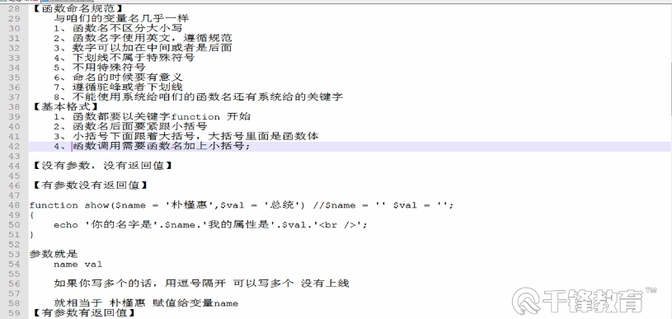

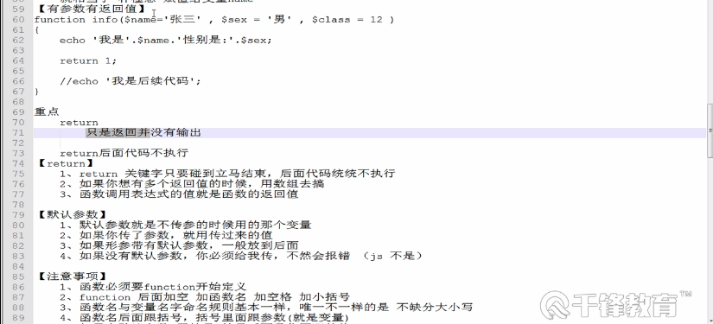

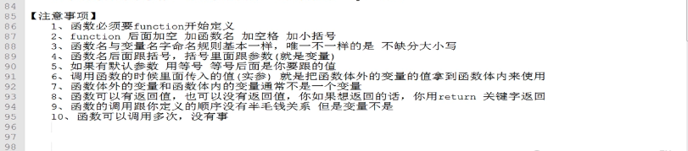

### Php作用域

局部变量、全局变量、超全局变量、静态变量（多次调用会进行累加之类的）

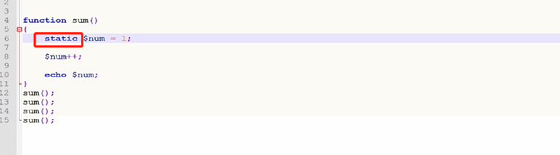

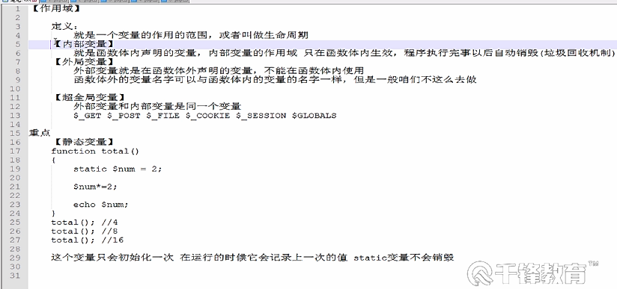

### Php函数的形参进行类型限定

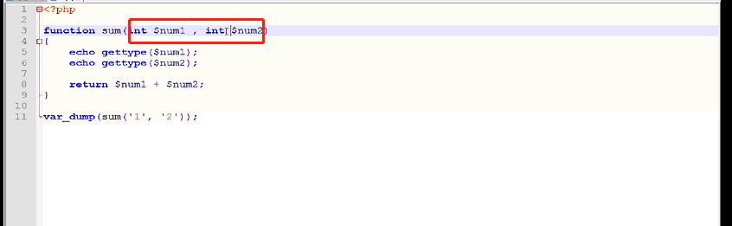

### Php函数对返回值的限定转化

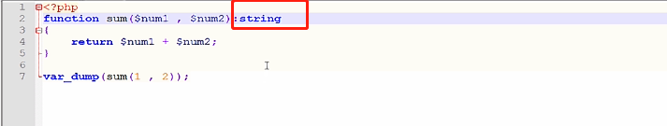

### Php7新特性 ...$data

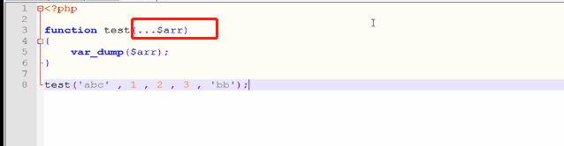

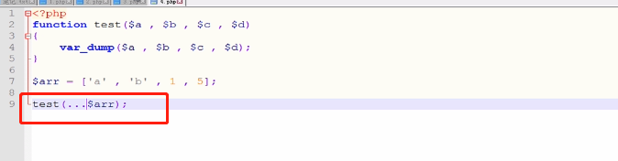

### php匿名函数==》赋值变量调用

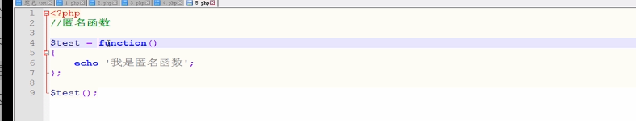

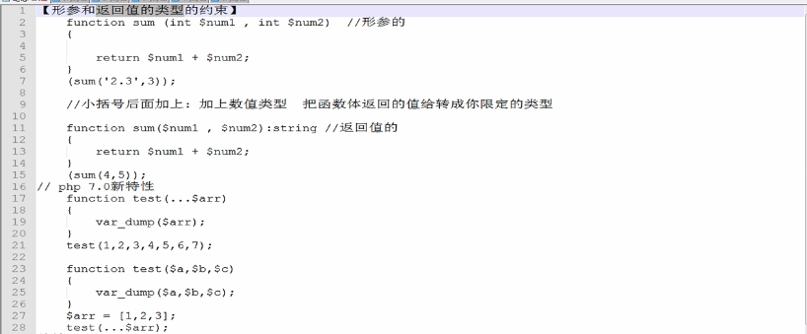

bind_device